Życie jest egzaminem. Praca egzaminacyjna jest inna dla każdego, a temat jest dostosowany do sił, zdolności, możliwości zdającego tak,
aby stosunek sił do zadania przedstawiał ułamek równy dla wszystkich kandydatów. Ludzie obdarzeni większymi zdolnościami muszą uporać się z trudniejszymi zadaniami
.”muszą
uporać się z trudniejszymi zadaniami.”

Życie jest pościgiem za czymś,
co chcielibyśmy ścigać w nieskończoność

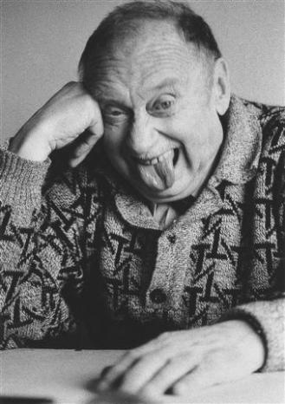
Przekora jest intelektualnym instynktem samozachowawczym

Nie należy chełpić się tym, że ma się słuszność, bo to nie nasza zasługa, lecz prawdy, z pomocą której osiągnęliśmy przewagę

Człowiek zmienia się
od dzieciństwa po grób. Kiedy jest więc sobą?

„Nie ma krytyki szkodliwej,
tylko brak krytyki przynosi szkodę.”

Zawsze może być jeszcze gorzej

„Proszę, jeśli chcecie, możecie mnie zniszczyć, spotwarzyć, odebrać mi możliwość pisania i ogłaszania. Możecie mi zabrać paszport. A ja mam to wszystko gdzieś, będę wam dalej głośno mówił wszystko, co myślę.”
wiec jest sobą ?
„Gdyby dureń zrozumiał, że jest durniem, automatycznie przestałby być durniem. Z tego wniosek, że durnie rekrutują się jedynie spośród ludzi pewnych, że nie są durniami.”
.

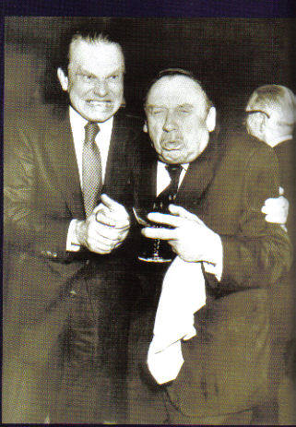

Stefan Kisielewski (1911 – 1991), publicysta, prozaik, kompozytor, krytyk muzyczny. Brał udział w kampanii wrześniowej 1939 r. i w Powstaniu Warszawskim. W latach 1945 – 1949 wykładał w Państwowej Wyższej Szkole Muzycznej w Krakowie. Był posłem na Sejm
z grupy katolickiej „Znak” (1957 – 1965). Od 1945 r. współpracował z „Tygodnikiem Powszechnym”. Publikował szkice, felietony, wydawał powieści psychologiczne i sensacyjne, w których zawarł swoje liberalno – konserwatywne poglądy, chętnie demonstrując własny, niezależny
od obiegowych i oficjalnych sądów, punkt widzenia. Komponował symfonie, sonaty, utwory kameralne, pieśni, muzykę teatralną oraz filmową i inne; pisał eseje i szkice muzyczne.

Kijem w mrowisko – młodzi mistrzowie pióra

Konkurs inspirowany literacką twórczością Stefana Kisielewskiego „Kisiela”
(…)prowadził walkę na dwa fronty - nie tylko z komunistycznym idiotyzmem, ale także z osławioną polską mitomanią. Podobnie jak Prus był też realistą, pozytywistą i…. pesymistą.
Janusz Szpotański

Emanował z niego zdrowy rozsądek, co było szczególnie widoczne w kwestiach ekonomicznych. Potrafił w przystępny sposób opisywać zasady rządzące gospodarką. Czytanie jego felietonów uczył o racjonalnego patrzenia
na rzeczywistość i odrzucania tego, co ją zakłamywało.
Henryka Bochniarz
Czesław Miłosz i Stefan Kisielewski
Pojedynek na miny
Napisał historię Polski w odcinkach. Arcydzieło.
Paweł Hertz

Było w nim coś ze Stańczyka z obrazu Matejki. Kpiarz, żartowniś, z błyskotliwym poczuciem humoru. A pod tą fasadą był człowiekiem bardzo poważnym, zatroskanym o los kraju.
Jan Nowak Jeziorański

Kisiel brzmi jak Wawel. I tak samo
z kamienia. Od pół wieku nie zmusił go nikt, żeby odstąpił na krok od swoich zasad moralnych i politycznych.
Jerzy Waldorff

Ktoś, kto chciałby zrozumieć życie w Polsce Ludowej, nie znajdzie lepszego materiału
od tych felietonów.
Jerzy Turowicz

ORGANIZATORZY:

- Zespół Szkół nr 5,
- Wydział Oświaty Dzielnicy Praga Południe,
- Centrum Promocji Kultury Dzielnicy
Praga Południe,
HONOROWY PATRONAT BURMISTRZA DZIELNICY
PRAGA POŁUDNIE.

CELE KONKURSU:
- popularyzowanie twórczości
Stefana Kisielewskiego,
- rozbudzanie zainteresowań literackich i muzycznych,
- doskonalenie warsztatu pisarskiego
- promowanie młodych talentów

UCZESTNICY:

- Uczniowie warszawskich szkół gimnazjalnych i ponadgimnazjalnych

TEMATYKA:

  - Konkurs ma formułę otwartą. Inspiracją
do napisania pracy (np. wiersza, opowiadania, felietonu, eseju itp.) może być wybrany aforyzm, dowolny utwór literacki lub tekst publicystyczny Stefana Kisielewskiego, a także wypowiedź o Kisielu znanej osoby z kręgu muzycznego, literackiego, politycznego i innych.

WARUNKI UCZESTNICTWA:

  - Zgłoszenie należy przesłać do końca lutego 2017 r. na adres e-mail: iwonaks@poczta.onet.pl lub pisemnie
na adres organizatora.
  - Organizatorzy konkursu pozostawiają pełną dowolność formy pracy.
  - Praca powinna być oryginalna, dotychczas niepublikowana i nienagradzana.
  - Maksymalna objętość tekstu nie może przekraczać pięciu stron znormalizowanego wydruku komputerowego (czcionka: 12 pkt).
  - Prace prosimy przesłać w postaci wydruku
oraz na płycie CD.
Termin składania prac upływa 28.02.2017 roku.
  - Każda praca konkursowa powinna być podpisana i zawierać następujące dane: imię, nazwisko i wiek uczestnika; nazwę, adres i telefon szkoły; imię i nazwisko nauczyciela-opiekuna.

KOMISJA OCENIAJĄCA POWOŁANA ZOSTANIE PRZEZ ORGANIZATORA KONKURSU

NAGRODY:

- Komisja oceniająca przyzna autorom najlepszych prac literackich nagrody i wyróżnienia
w dwóch kategoriach wiekowych:
  - uczniowie szkół gimnazjalnych,
  - uczniowie szkół ponadgimnazjalnych,
- Wszyscy nauczyciele (opiekunowie) otrzymają pisemne podziękowania
za przygotowanie ucznia do konkursu.
- Konkurs zostanie rozstrzygnięty
pod koniec marca 2017 roku;
o dokładnym terminie rozdania nagród uczestnicy (i ich opiekunowie) zostaną poinformowani telefonicznie/faksem.
UWAGI KOŃCOWE:

- Przesłane prace przechodzą na własność organizatora.
- Organizator zastrzega sobie prawo
do opublikowania nagrodzonych prac
(lub ich fragmentów).

ORGANIZATOR: Zespół Szkół nr 5
z Oddziałami Integracyjnymi
im. S. Kisielewskiego,
ul. Szczawnicka 1, 04-089 Warszawa,
tel./fax. (22) 810 54 23,
www.zs5.edupage.org
e-mail: kisiel@zse5.waw.pl

Kijem w mrowisko
– młodzi mistrzowie pióra

KARTA ZGŁOSZENIA:

Imię i nazwisko uczestnika…..……………………………………………………………….

Wiek..…………………………………………………………………………………………
Imię i nazwisko nauczyciela/opiekuna……………………………………………………….
Nazwa szkoły……………..…………………………………………………………………..
Adres szkoły……………..……………………………………………………………………
Telefon/fax……………………………………………………………………………………..

data……………………….. Pieczęć szkoły

